Коллекция Swiss velvet

Материал соответствует требованиям ГОСТ 24220-80 «Ткани мебельные. Общие технические условия».

наименование | Swiss velvet
материал | велюр
состав | AC %59.1 PES %40.9
ширина ткани, см | 140 см
вес, гр./м.п. | 506
устойчивость окраски:  - к износу (трению)  - к свету  -к химчистке | 5  5  5
стойкость  к истиранию  (Martindale Test) | 25 000

Уход за тканями коллекции Swiss velvet

 |  | 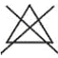 | 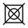 | 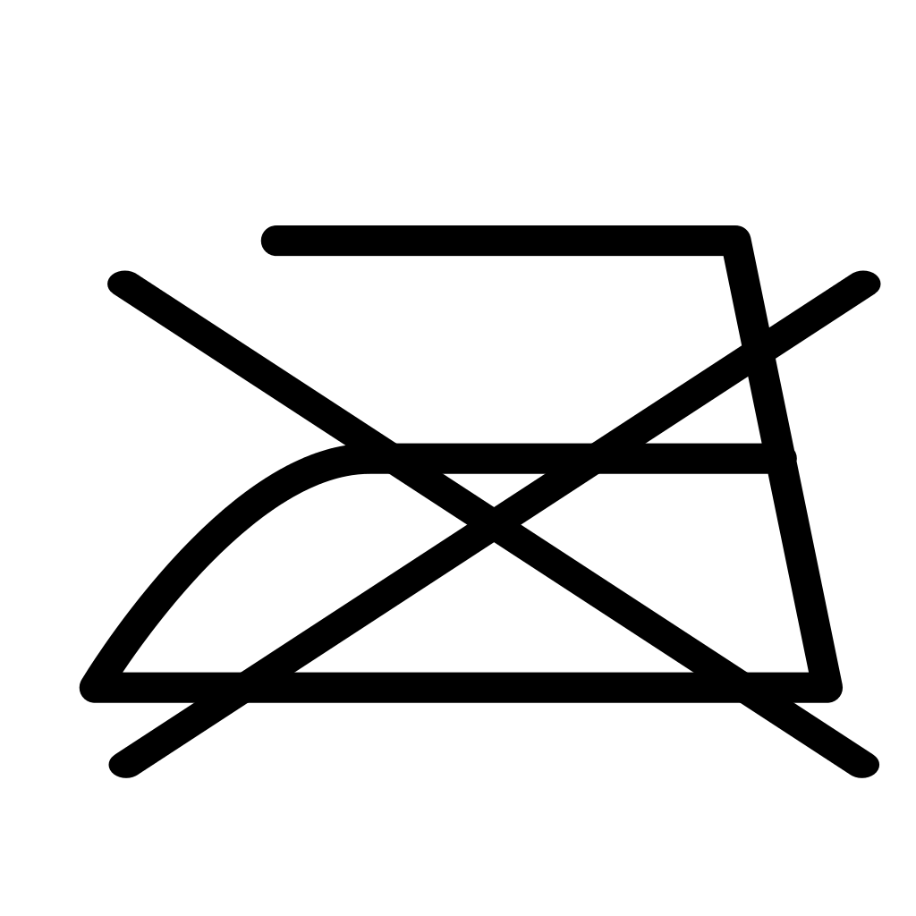
стирка запрещена | Разрешена  сухая чистка | запрещено  использование отбеливателя | запрещена  сушка в  специальной  сушильной  камере | Запрещено  гладить

